一、初识家用电器和电路（教学设计）
年级 | 九年级 | 学科 | 物理 | 课时数 |  | 教师
课题 | 一、初识家用电器和电路
教学  目标 | 1．初步调查了解家用电器的工作特点；  2．知道电路的基本组成和各部分的作用；  3．知道电路的常见三种状态，会根据现象判断电路的状态；  4．学习各电路元件对应的电路元件符号，会看、会画简单的电路图。
教材  分析 | 本节是“简单电路”这一章的入口课，承担着“生活经验→物理模型→符号表达”三重任务。教材围绕“让一个小灯泡亮起来”这一活动，依次展开：家用电器的能量转化（生活情境）→电路四要素：电源、用电器、导线、开关（模型抽象）→电路的三种状态：通路、断路、短路（概念形成）→电路元件符号与电路图（符号表达）。为后续学习电流、电压、电阻以及欧姆定律等奠定基础，可以说“简单电路”真的不简单。
教学重点 | 1．电路四要素的作用与相互依存关系；  2．经历探究活动，动手连接最简单的电路让灯泡亮起来；  3．通路、断路、短路的判断及实际意义；  4．电路元件符号的识别、会画简单的电路图。
教学难点 | 1．识别电源短路和用电器局部短路；  2．从实物连接到规范电路图的“抽象跳跃”。
教学过程
教师活动 | 学生活动
导入新课  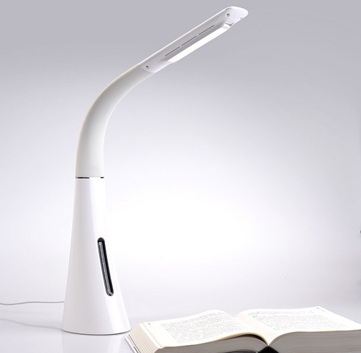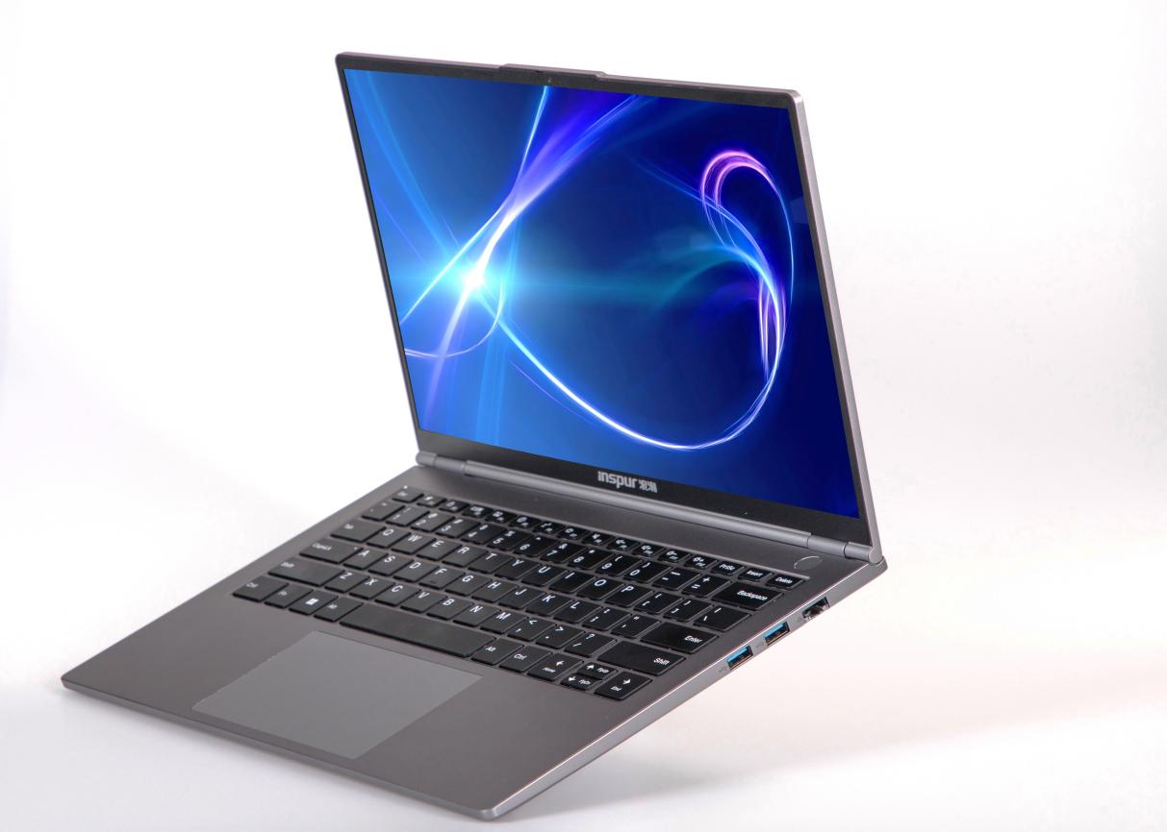  【问题情境】如图，各种用电器极大地丰富了我们的生活，你了解它们是怎样工作的吗？各自工作时是将电能转化为哪种能量？  用电器工作时，需要电源供电，你说了解的常见的电源有哪些？ | 联系实际，认识生活离不开电，了解各种家用电器
学习新课 一、电源和用电器  （一）认识电源  【信息快递】电源是能持续供电的装置。从能量转化的角度看，  电源是把其他形式的能转化为电能的装置。  电源通常有直流电源和交流电源。最常用的直流电源是电池。它有正、负两极，正极用“+”表示，负极用“-”表示。  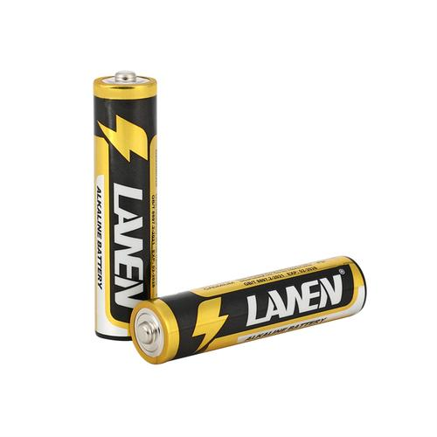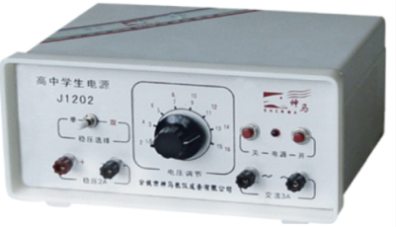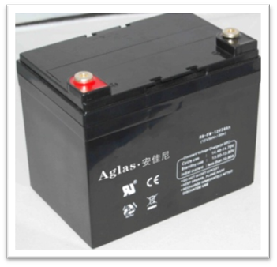  干电池 纽扣电池 学生电源 蓄电池  （二）活动13. 初步调查家用电器  用电器是利用电能工作的装置，它与电源连接后，可以将电能转化为我们需要的能。  - 常见的家用电器有哪些？它们各有什么功能？  - 仿照示例填写表格并讨论：怎样对各种各样的家用电器进行分类？ | 知道常见的各种电池及特点  了解常见的家用电器  初步认识家用电器的作用
  名称 | 用途 | 电源类型 |  |  | 电能转化成其它能量形式
  名称 | 用途 | 交流电 | 直流电 | 内能 |  | 机械能 | 光能 | 声能
  手电筒 | 照明 |  | √ | √ |  |  | √
  电饭锅 | 加热 | √ |  | √
  吸尘器 | 吸尘 | √ |  | √ |  | √
学习新课 二、电路  （一）活动13.2 让一个小灯泡亮起来  现有电池、带灯座的小灯泡、开关和导线（如下图），请你试着把它们连接起来，使开关能控制小灯泡的发光与熄灭。  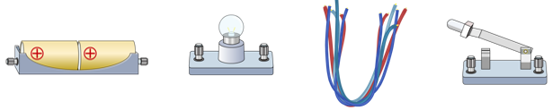  【信息快递】连接电路时应注意：  1．在连接电路的过程中，开关必须处于断开状态。  2．将导线接到电路元件的接线柱上，应旋紧螺帽，以保证接触良好。  3．绝不允许以任何方式用导线将电源的两极直接相连，以免损坏电源。  【实验结论】电路连接后，应检查连接是否正确。  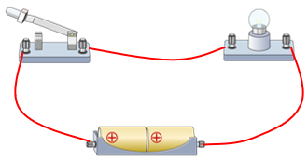  【思考与讨论】先闭合开关，再断开开关。看一看，通过开关能否控制小灯泡的发光与熄灭?  能  想一想，电路中的各个组成部分分别起什么作用?  （学生说，其他学生补充、评价、纠错）  （二）电路及电路的状态  1．电路：用导线把电源、用电器、开关等元件连接起来组成的电流的路径称为电路。电路的组成部分：电源、用电器、导线、开关。  2．通路与断路：以“活动13.2 使一个小灯泡亮起来”的电路为例：  ①闭合开关，形成通路，电路中有电流，用电器工作；  ②断开开关，形成断路，电路中没有电流，用电器停止工作。  3．小灯泡亮起来两个必要条件：a．电路是闭合回路；b．电路中有电源。  4．短路：如图13-4所示，不经过用电器，用导线直接将电源的两极相连， 就会形成短路，极易损坏电源，甚 至造成火灾等严重后果。  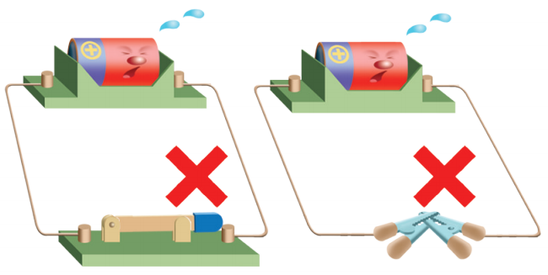  图13-4 不可用导线将电源的两极相连  短路的危害：被短路的部分电路没有电流通过，不工作；如果是电源被短路，容易造成电源损坏，甚至造成火灾。  学习新课 三、电路图  （一）电路图  1．用电路元件符号表示电路连接的图，叫作电路图。  2．图13-5所示是几种常用的电路元件及其符号。  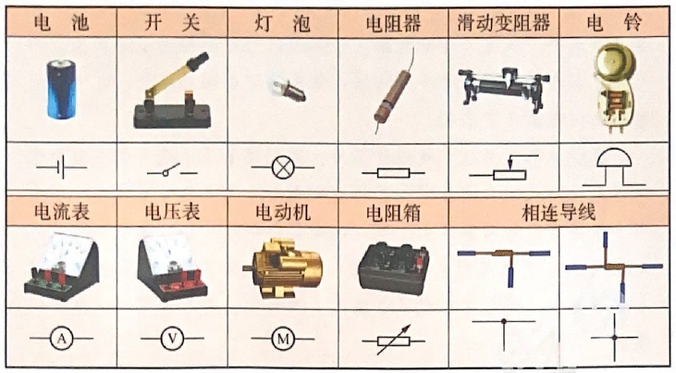  3．电路图的画法  （1）先画电源，然后沿电流方向依次画出电路元件，元件顺序不颠倒，要和实物图对应；  （2）元件位置安排要适当，分布要均匀，元件不要画在拐角处。整个电路图最好呈长方形，有棱有角，导线要横平竖直。  【例题1】尝试在虚线框内画出活动：让一个小灯泡亮起来的电路图。  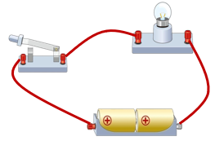  【答案】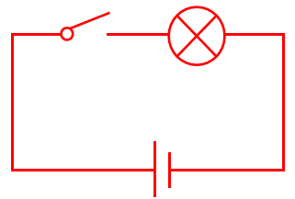  【例题2】根据下图的电路图，用笔画线连接实物。  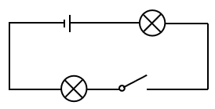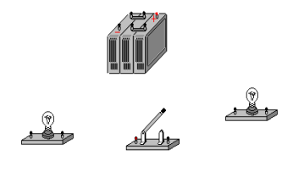  【答案】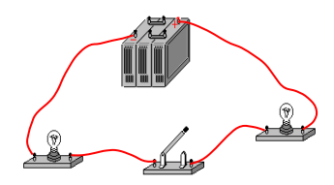  【提示】连接要点：（1）连接电路时，从电源的正极用导线依次接好灯泡、开关各器件，最后接到电源的负极。（2）元件的接线都要连在接线柱上。  【例题3】如图所示的四个电路中，符合电路基本组成条件，且连接正确的是（ C ）  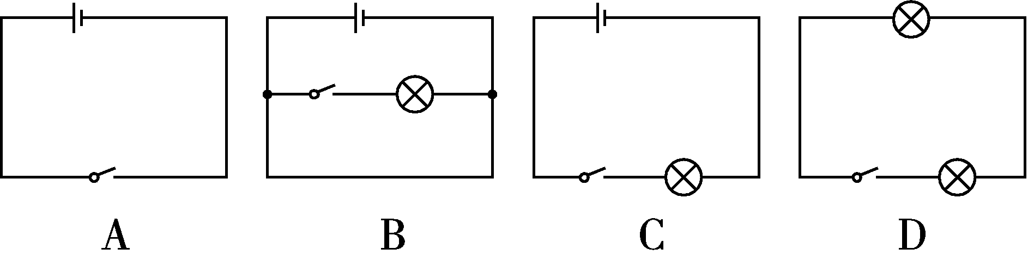  【解析】A项缺少用电器；B项直接将电源的两极连通，发生电源短路；D项电路无电源，用电器均不能工作。  （二）“生活·物理·社会”从印刷电路到集成电路  最初，人们将分立的元器件用导线焊接起来组成电路。这种 连接方式成本高且质量无法保证。  1936年，奥地利电气工程师保罗 · 爱斯勒仿照印刷业中的制版方法，把电路图印在镀有一层铜箔的绝缘板上，然后在需要保留 的部分涂上保护剂，再将其放入腐蚀液中，蚀刻掉不需要的铜箔。 绝缘板上的铜箔替代了导线，起到了连接各电子元件的作用，这就是印刷电路板，如图13-7所示。在印刷电路板上焊接一些电子元件，就成了印刷电路。印刷电路的发明推动了电路生产的机械化和自动化。把电子线路缩小制成印刷电路的思想，也为集成电路的问 世奠定了基础。  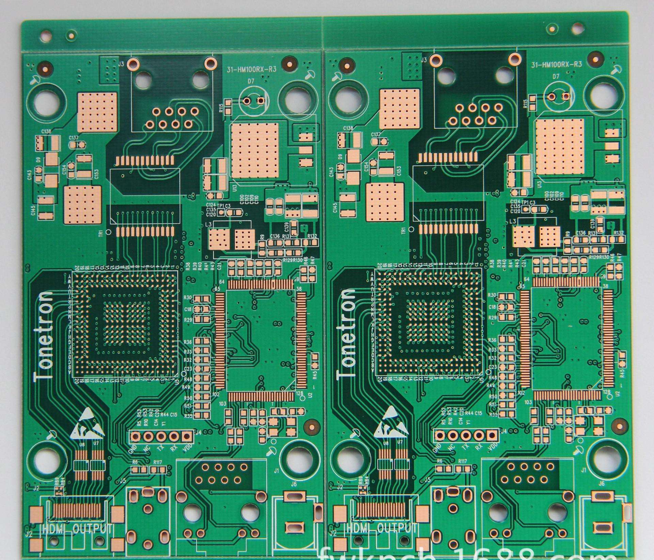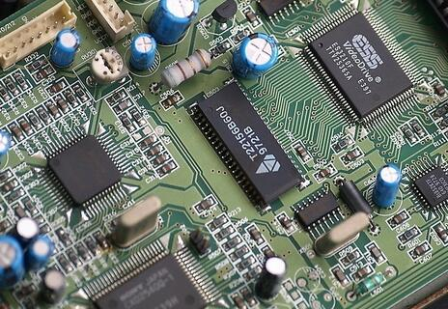  图13-7 印刷电路板  图13-8电子设备中的集成电路  集成电路及由此发展出的芯片，是应用半导体技术制成的微型电路，人们采用一定的工艺，把所需的成千上万个电子元件制作在 一小块半导体晶片或介质基片上。集成电路被广泛应用于家用电器和电子仪器中，如图13-8所示。集成电路优化了电路结构，使电器实现了小型化、微型化，为人类迈入信息时代奠定了基础。 | 练习连接最简单的电路  讨论交流，电路各组成部分的作用。  初步认识短路的结果及危害  记住并会画常见电路元件的电路符号  练习画电路图  练习连接实物图  自学交流，小组讨论

课  堂  练  习 | 1．下列属于用电器的是 ( C )  A．杠杆 B．滑轮 C．电饭锅 D．汽车  2．无线充电宝使用方便、便携性强，使用过程中不会因为数据线的拉扯而影响手机。如图所示，无线磁吸充电宝给手机电池充电的过程中，手机电池相当于电路中的 ( D )  A．电源 B．开关 C．导线 D．用电器  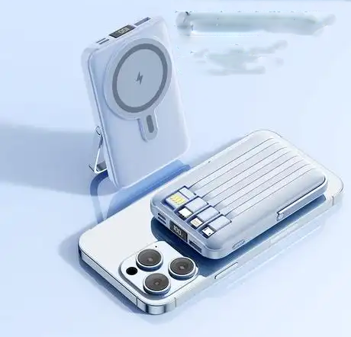  3．下列各电路元件与对应的符号错误的是 ( C )  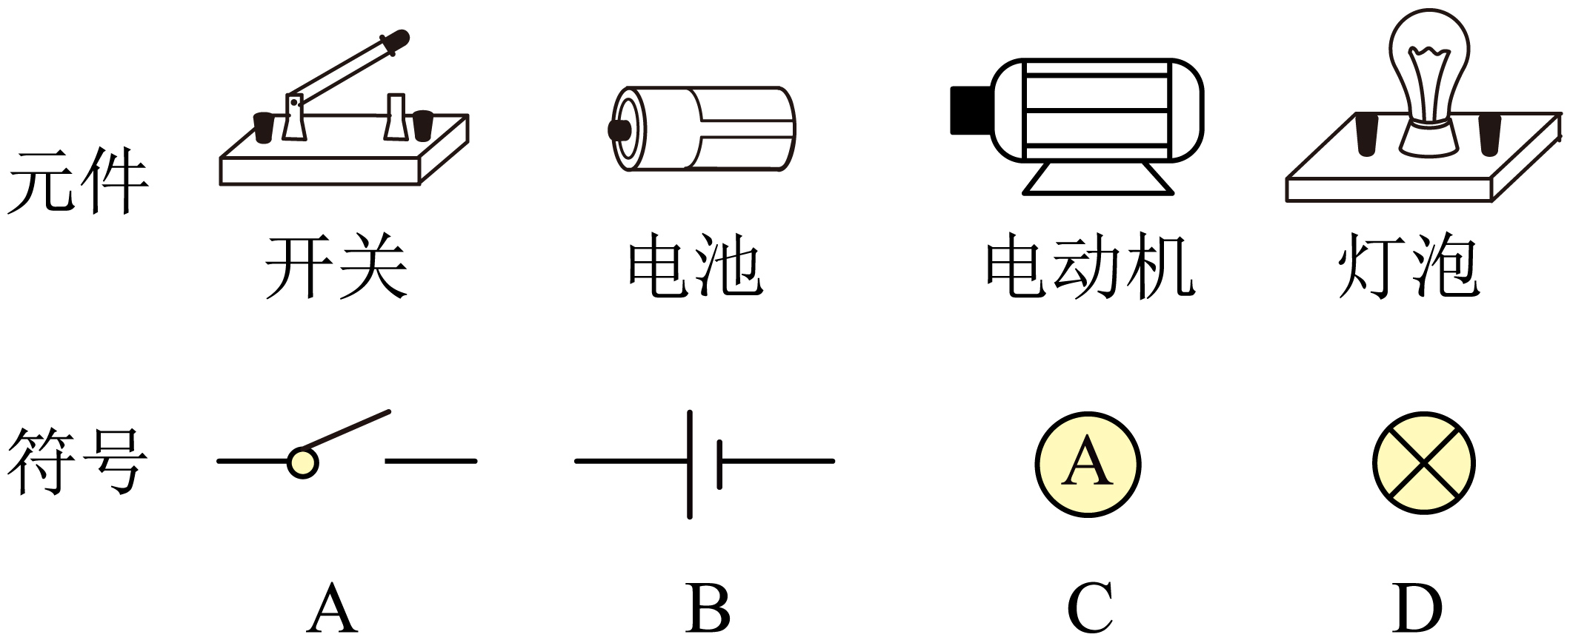  A．A B．B C．C D．D  4．如图所示的电路图中正确的是 ( B )  A．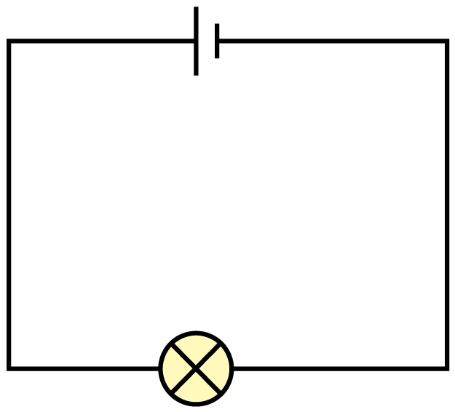 B．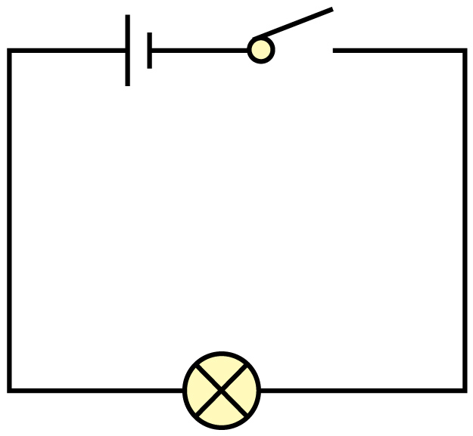  C．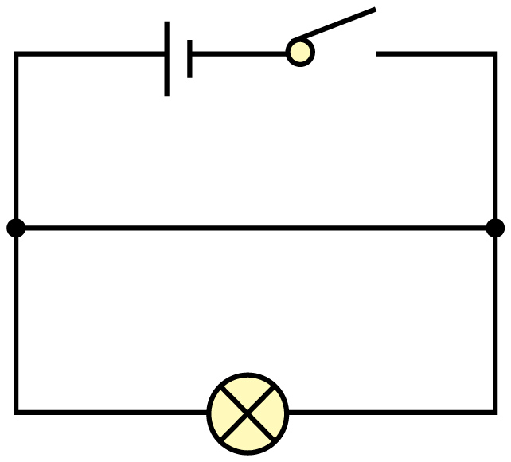 D．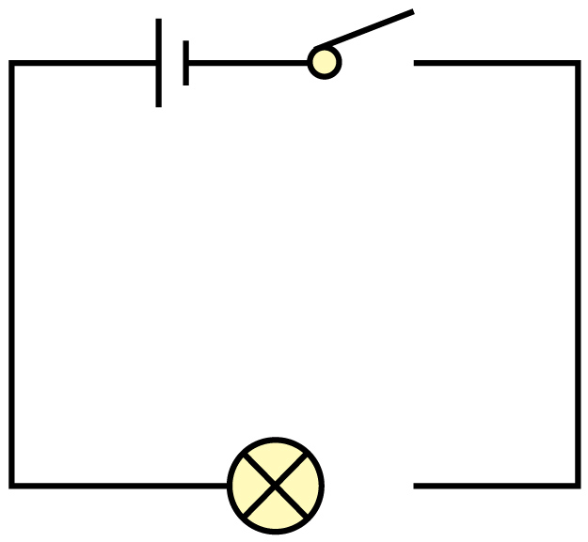  5．如图所示的电路中，当开关S₁ 、S₂ 都闭合时的电路为 短路 ；当S₂断开、S₁闭合时电路为 通路 。  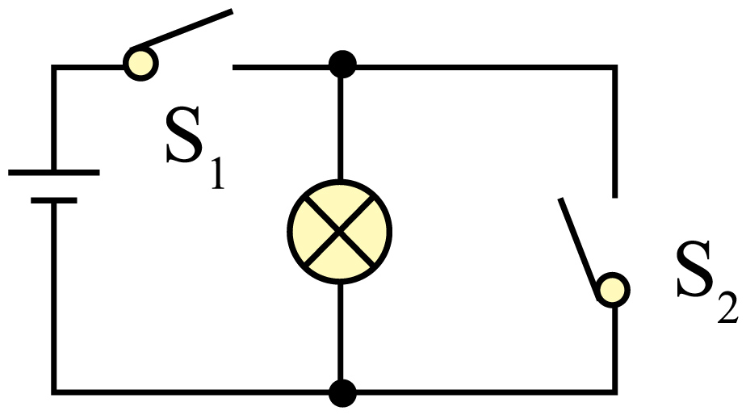
板书设计 | 一、初识家用电器和电路  一、电源和用电器  1．认识电源  （1）定义：电源是把其他形式的能转化为电能的装置。  （2）分类：直流电源和交流电源。  2．常见的家用电器  用电器是利用电能工作的装置，它与电源连接后，可以将电能转化为我们需要的能。  二、电路  1．电路：用导线把电源、用电器、开关等元件连接起来组成的电流的路径称为电路。  2．电路的组成部分：电源、用电器、导线、开关。  3．电路的三种状态：  （1）通路：接通的电路，电路中有电流，用电器工作；  （2）断路：断开电路，电路中没有电流，用电器不工作；  （3）短路：不经过用电器，用导线直接将电源的两极相连， 就会形成电源短路；或某用电器两端被导线相连，造成局部短路。  4．短路的危害：极易混坏电源，甚至造成火灾。  三、电路图  1．用电路元件符号表示电路连接的图，叫作电路图；  2．记住（会画）几种常用的电路元件及其符号；  3．电路图的画法：画出电源→依电流方向依次画出各电路元件→与实物图对应；电路图通常画成长方形，导线要横平竖直，合理美观，元件不画在拐角。
课  堂  小  结 | 一、初识家用电器和电路  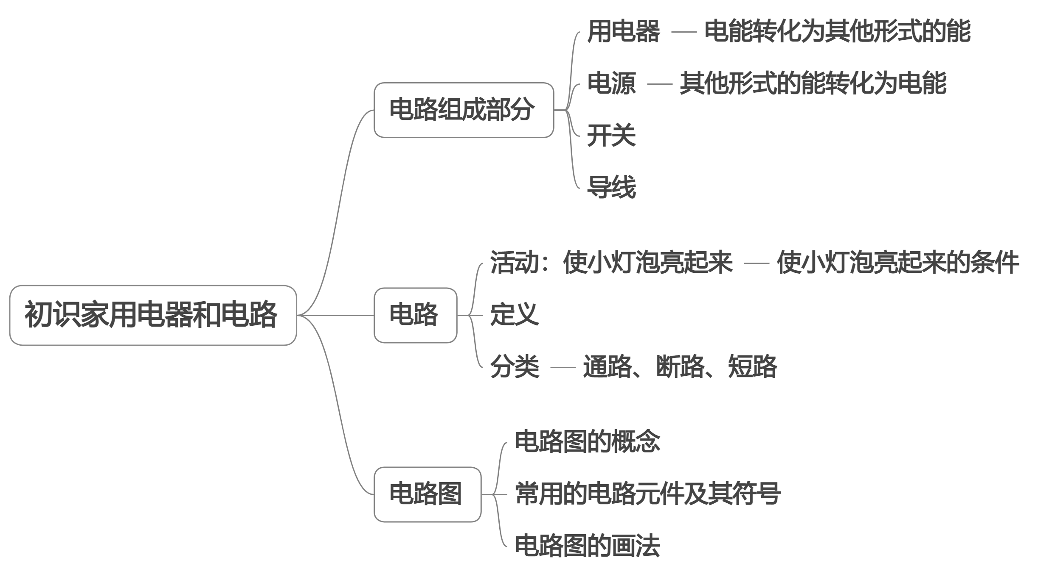
作业布置 | 1．教材“实践与练习”  2．配套同步“导学案”。
教学反思

